


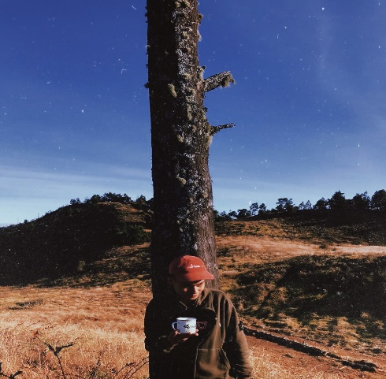




Videographer
PUBG
Football

: Adrian Wicakson
: Temanggung, 09 Januari 2005
: Laki-laki
: Islam
: Indonesia
: Belum Menikah
Nama
Tempat,Tgl Lahir
Jenis Kelamin
Agama
Kewarganegaraan
Status
: Juara 2 Lomba Adzan
: Juara 1 Lomba Adzan
: Juara 2 Lomba Murotal
: Juara 1 Pencak Silat

2013
2014
2015
2016
PRESTASI
: SD NEGERI Manding
: SMP NEGERI 4 Temanggung
: SMK NEGERI 1 Tembarak
2012
2016
2020

RIWAYAT PENDIDIKAN
DATA PRIBADI
HOBY

Microsoft Word
Photographer
Video Editing
Videographer

Iampablooo69@gmail.com
BTRXPablo
0857 2721 5587
KONTAK
KEAHLIAN
Adrian Wicaksono
Jl. Gatot Subroto

